用户端使用功能需求文档

市场
1、展示外汇交易报价和K线走势图，分别选项为：伦敦金/美元 美元指数 欧元指数等；指标具备卖出价、开市价、今日波幅。
2、展示数字货币交易报价和K线走势图，其中主要以比特币、以太币为主；展示的主要指标为：最新价、24小时涨幅、24小时最低价、24H最高价、24H成交量
以上只做参考不作为最终展示效果具体根据所抓取的数据类型为准；
3、通过走马灯形式展示本系统所有用户信息包含用户名及存入金额。
4、介绍文本（主要用于介绍本系统详细信息）

二、咸鱼计划
1、展示目前平台已开放的会员等级列表暂定为4个等级（1、1000美元（T），2、5000美元（IB），3、1万美元(MIB)，4、3万美元(PIB)）；每个等级状态处于未解锁状态。
必须用户通过手动进行解锁并完达到该等级规则方能解锁；
2、每个会员等级列表内需补充说明该等级的收益以及收益是如何计算等文案介绍。
3、解锁按钮触发提交至后台由后台管理人员手动确定通过，通过即解锁成功未通过即解锁失败。
4、所有会员等级均由后台配置而定可配置参数由会员等级名称+满足金额组成。

三、咸鱼收益
*///////////////////咸鱼收益包含用户在过去7天内截止至当前时间的收益值和未来7天和30天的预计收益值，这里也将记录用户投资数据和收益数据。
- 静态收益
1、以列表展示每日收益最多为10条数据多余10条需分页展示，取值为用户投资总金额的1-3%根据后台设置的参数计算。
- 动态收益
- 动态收益需分为三个子项:感恩奖、领导奖、管理奖、平级奖;需展示各项的规则说明及收益计算法则;各项的状态根据用户的推荐关系而决定。
2、动态收益需用户解锁，解锁的首要条件是推荐用户加入。当用户的推荐关系已建立且达到对应的收益项条件则该动态收益项自动解锁和展示收益明细表。
3、感恩奖：展示感恩奖条件及收益说明内容，列出所需条件完成情况：每达标一项打钩待完成打X；列出上级的用户信息和投资金额以及本用户的收益明细表
4、领导奖：展示领导奖条件及收益说明内容，列出所需条件完成情况：如完成意向打钩待完成打X；列出下三级用户信息和投资金额以及本用户的收益明细表；
5、管理奖：列出所需条件完成情况：如完成意向打钩待完成打X；同理也需要展示管理奖的条件及收益内容、列出用户推荐的会员信息列表和投资金额；
6、团队关系
通过树结构形式展示用户在推荐关系中所处位置，若本用户有上级，则展示至上一、？？、、//、、/
[‘[[-]]]][][]]]===-=---------------------0-0-=====-======================================-=-=-===--’’[‘[‘[;;p;;;;[[[[[[[[[[[[[[[[[[[[[[[[pppop0p0popoo9o97‘’’’’’’’’’’’’[\\\\\\\\\\\\\\\\[[[[\\\\级。、/*四、金融
金融分为投资和提现两大功能，主要是提供用户本金存取和收益提现。
投资：
投资存入的金额与会员等级直接挂钩，只要存入的金额满足会员等级条件则自动解锁该会员且开始计算收益（收益计算的时间差为24小时也就是存入时间必须大于24小时才开始计算收益不足则不计）
投资额以数字形式展示，美元为单位列出。投资的类型说明为:外汇与数字比混合告诉用户只需托管即可，具体的收益，提示去收益功能查看。
投资存入为线下操作，用户只需要点击投资存入输入投资金额则提示提交成功返回信息为投资中，待后台管理人员确认投资后展示实际投资金额。
提现：
提现分为本金提现和收益提现
本金提现和收益提现时都需输入用户的数字币交易账户或者外汇交易账户。
提现规则为：随时 收益提现规则：大于50$,扣除10%手续费

五、帮助
展示用户在使用中可能遇见的问题
如何投资存入
如何提现
如何操作
推荐问题
系统问题

六、投资流程图
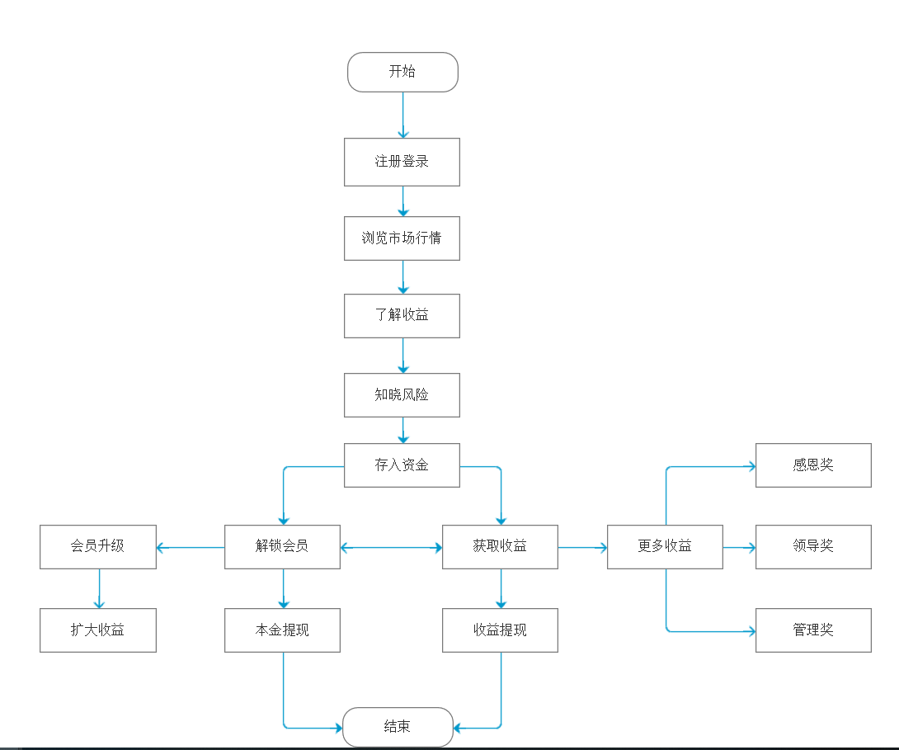

会员等级规则及收益计算表

平台理念
人工智能+外汇+以太币
二、平台语言版本
8个语言版本：英文（主语） ，中文，另外的6个版本随便选几个就可以

三、终端展示
PC端+手机端（自适应）

平台注册及会员级别要求：
1、通过推广链接或二维码+验证码实名注册，（为防止有人恶意暴力注册），实行一证一号配套原则。
2、会员级别：按投资金额暂定4个级别：1000美元（T），5000美元（IB），1万美元(MIB)，3万美元(PIB)（级别可调整，可增加）

五、静态收益
静态收益：每天按1-3%分红，参数由后台设置，可设置一个默认值，可随时更改，每天晚上9点结算（参数和结算时间可在后台更改）。

六、动态收益
1、感恩奖：拿上级领导人静态收益的2%（加权平均）。
举例：A推荐两个会员B和C, A今日的静态收益为100元，100元的2%等于2元，那么这2元要平均分配给B和C，所以B和C 各自得1元。
动态收益即是推荐奖，推荐2个会员以上则才能计算动态收益。
2、领导奖：拿下三级，拿下一代6%，下二代4%，下三代3%
举例：A推荐两个会员B，B推荐C, C推荐D，如果D今日的静态收益为100元，那么C=100X6%=6，B=100X4%=4，A=100X3%=3。

- 管理奖（单线级差）：

T级别会员无管理奖
IB级别：8＄/手 (条件：1、自己如金5000＄ 2、至少分享5个T 3、团队业绩≥30000＄)

MIB级别：11＄/手(条件：1、自己如金10000＄ 2、培养5个IB 3、团队业绩≥250000＄)

PIB级别：15＄/手(条件：1、自己如金30000＄ 2、培养3个MIB 3、团队业绩≥600000＄

备注：动态收益设置日封顶：封顶值按自己投资的金额。如投资的是1000，那么每日的封顶值最大就是1000，超过的自动截取。

- 平级奖
拿上一代管理奖收益的3%（加权），拿下一级管理奖收益的10%

- 其它要求
1、资金随进随出，资金安全有保障。
2、佣金不能转账和对冲，只能提现，50美金起提，提现扣10%技术服务费。
3、以太坊进，以太坊出，规避大量资金涌入的风险和解决中国大陆不能在英国开户的问题。
4、公司实力雄厚，保险金由公司垫付，不由投资人出。
5、会员可原点升级。
6、领导奖和管理奖参与日封顶，封顶值按自己投资金额封顶。
7、所有PIB优先享有成为中国大陆外汇交易中心的原始股东资格。
8、做一个智能跟单显示，（启动和暂停），启动时，数字显示为本金的90%

